Данные о возможности подключения санитарного оборудования

1-й этаж. Блок Б_В
Пом. 1007 – возможность отсутствует т.к. в данной зашивке предусмотрен опуск систем канализации
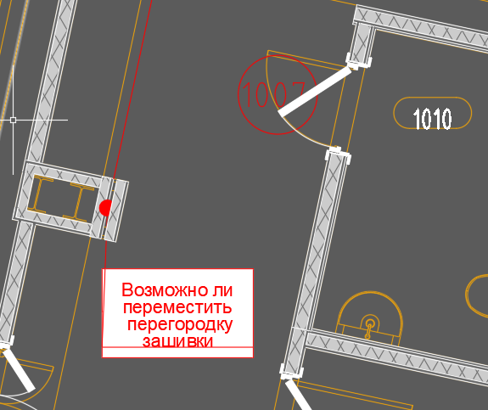
Пом. 1109 – подключение смещенного оборудования возможно с незначительным увеличением количества используемых трубопроводов и фасонных частей к ним.
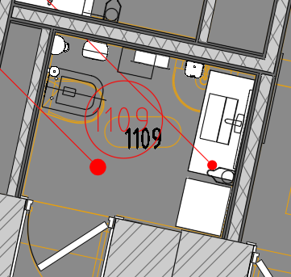
Пом. 1036 – подключение смещенного оборудования возможно с незначительным увеличением количества используемых трубопроводов и фасонных частей к ним.
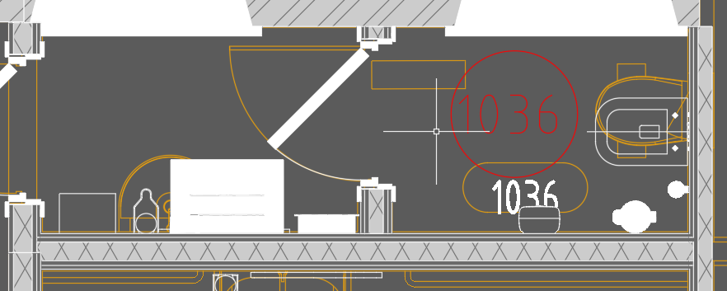
Пом. 1067б – подключение смещенного оборудования возможно с незначительным увеличением количества используемых трубопроводов и фасонных частей к ним.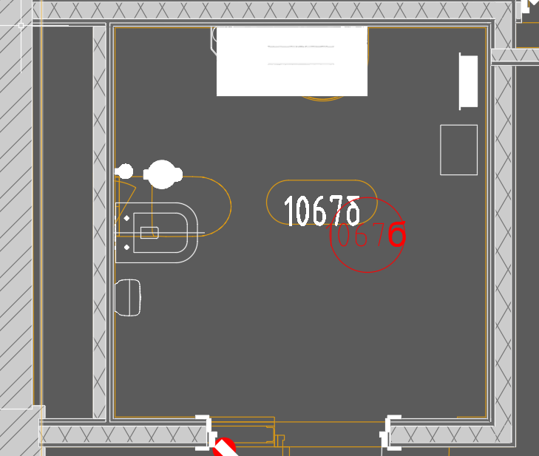
Пом. 1063, 1065, 1066 – подключение смещенного оборудования возможно с незначительным изменением количества используемых трубопроводов и фасонных частей к ним.
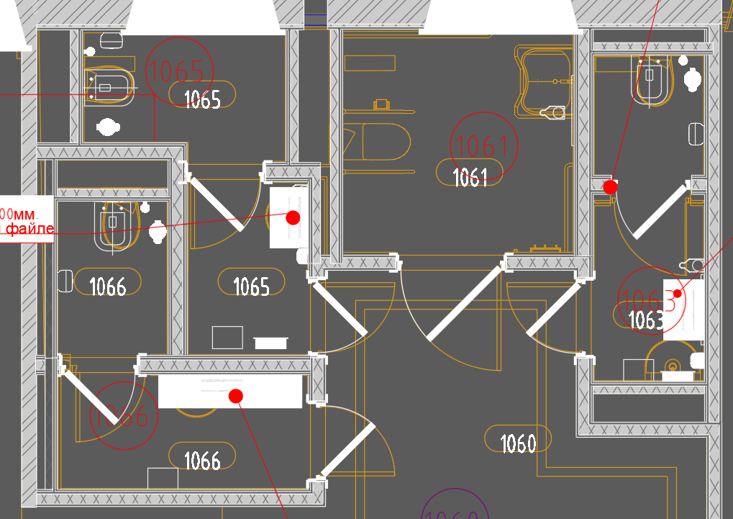

Пом. 1085 – подключение смещенного оборудования возможно с незначительным изменением количества используемых трубопроводов и фасонных частей к ним. Смещение перегородки возможно на 90 мм (внутренний размер зашивки не менее 200 мм)
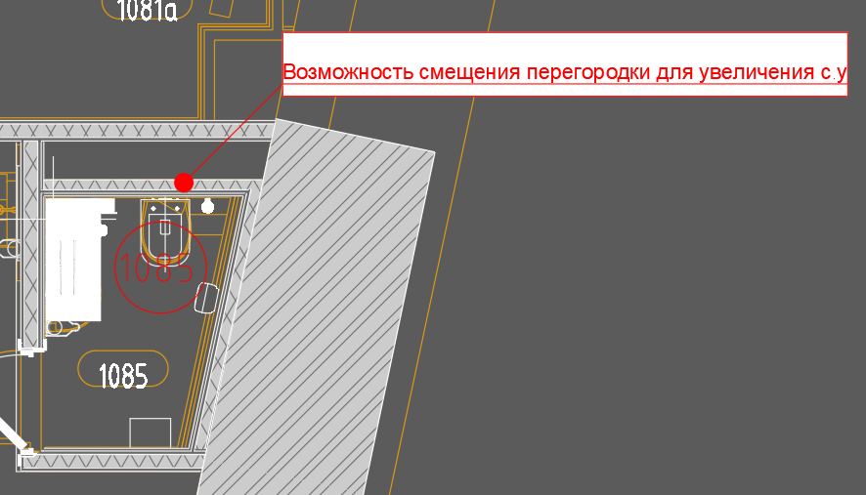

2-й этаж Блок Б_В
Пом. 2013 – подключение раковины, в указанном на плане положении, возможно. Перенос на противоположную стену невозможен в связи с невозможностью канализования.
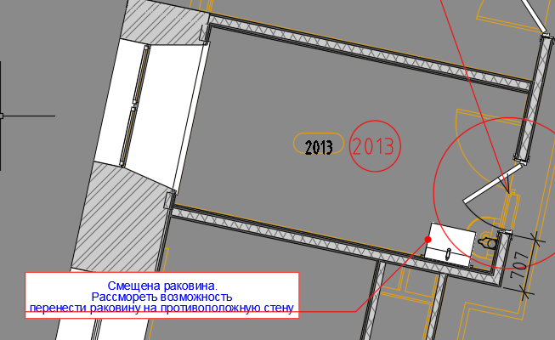
Пом. 2021 – подключение смещенного оборудования возможно с незначительным изменением используемых количества трубопроводов и фасонных частей к ним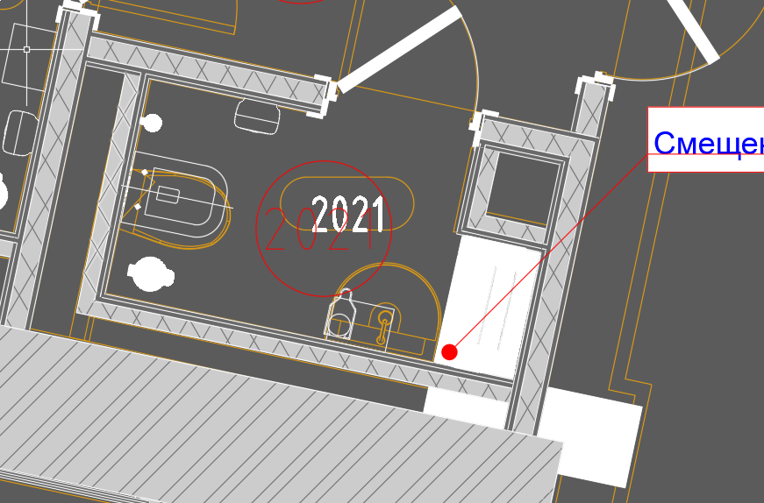

Пом. 2035, 2036 – подключение смещенного оборудования возможно с незначительным изменением количества используемых трубопроводов и фасонных частей к ним
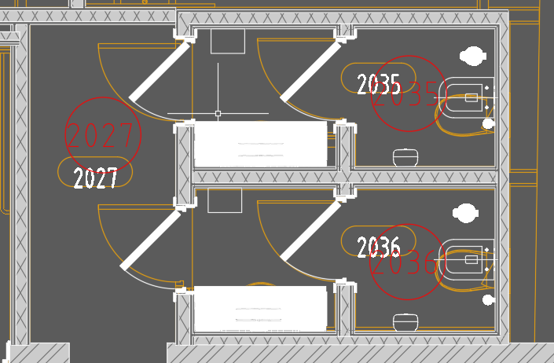
Пом. 2049 – смещение в указанное положение возможно. Подключение смещенного оборудования возможно с незначительным изменением количества используемых трубопроводов и фасонных частей к ним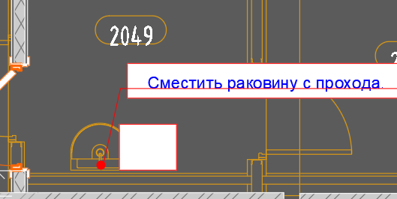
Пом. 2052а, 2093, 2094 – Подключение смещенного оборудования возможно с незначительным изменением количества используемых трубопроводов и фасонных частей к ним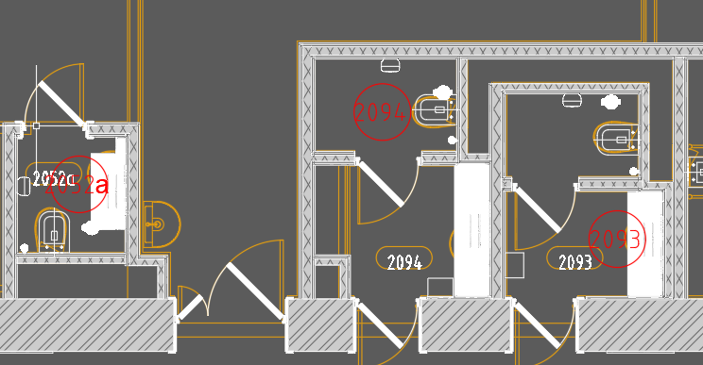

3-й этаж. Блок Б_В
Пом. 3001а, 3005а – уменьшение ширины зашивок возможно (мин. ширина зашивки не менее 200 мм). Смещение центральной стены между зашивками помещений 3001а и 3005а невозможно т.к слева от центральной стены расположен канализационный стояк. Подключение унитазов (в указанном положении) к ранее запроектированным сетям проблематично из-за габаритов фасонных частей. Максимальное смещение унитаза в пом. 3001 а не более 60 мм. Максимальное смещение унитаза в пом. 3005 а не более 240 мм.
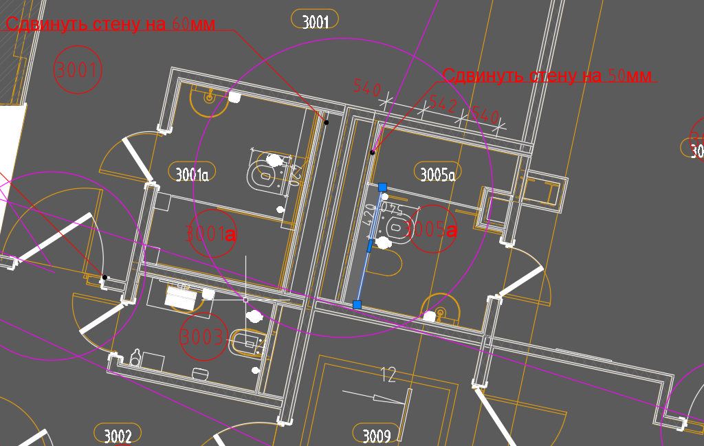
Пом. 3004 – уменьшение размеров шахты недопустимо. Шахта предусмотрена в т.ч для пропуска сетей водоснабжения.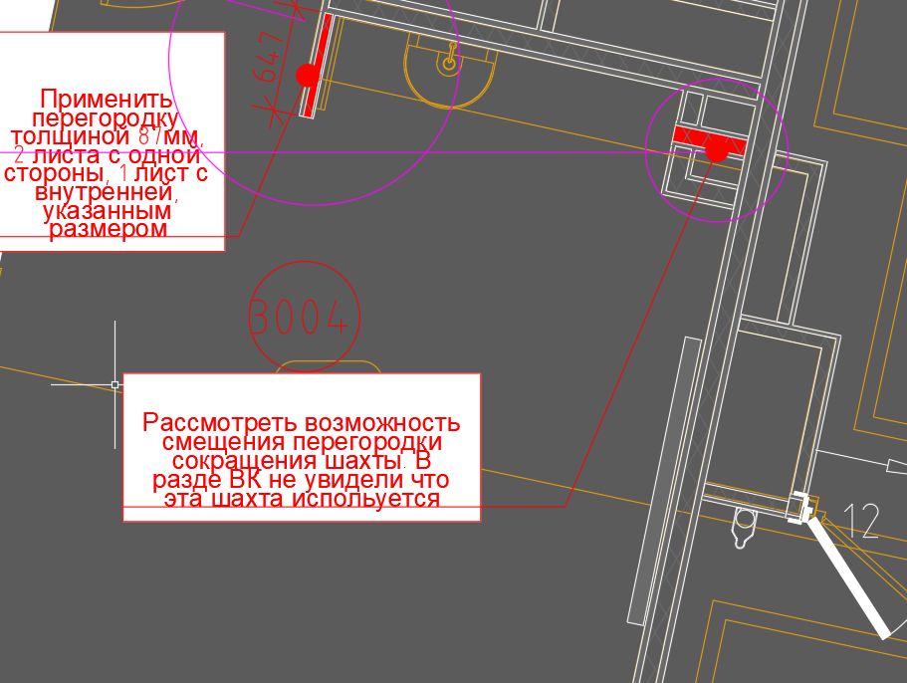
Пом. 3025 – подключение смещенного оборудования возможно с незначительным изменением количества используемых трубопроводов и фасонных частей к ним
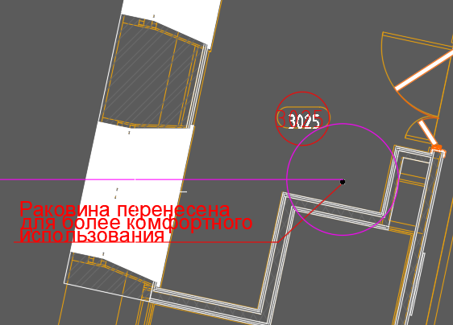
Пом. 3038а – проблематична трассировка канализации от умывальника мимо ПК, а также увеличивается трасса сети канализации от трапа прокладываемая в полу.
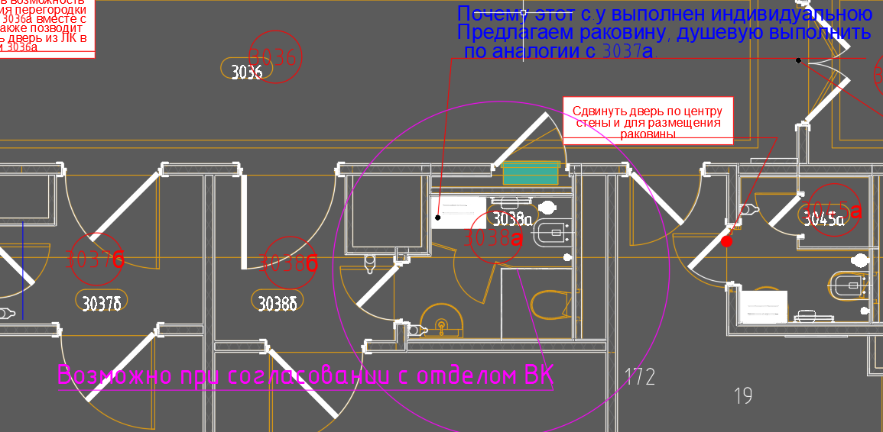

Пом. 3061 – При условии увеличения габаритов зашивки на 50 мм вверх и влево (для пропуска сети канализации) возможно подключение смещенного оборудования с незначительным изменением количества используемых трубопроводов и фасонных частей к ним
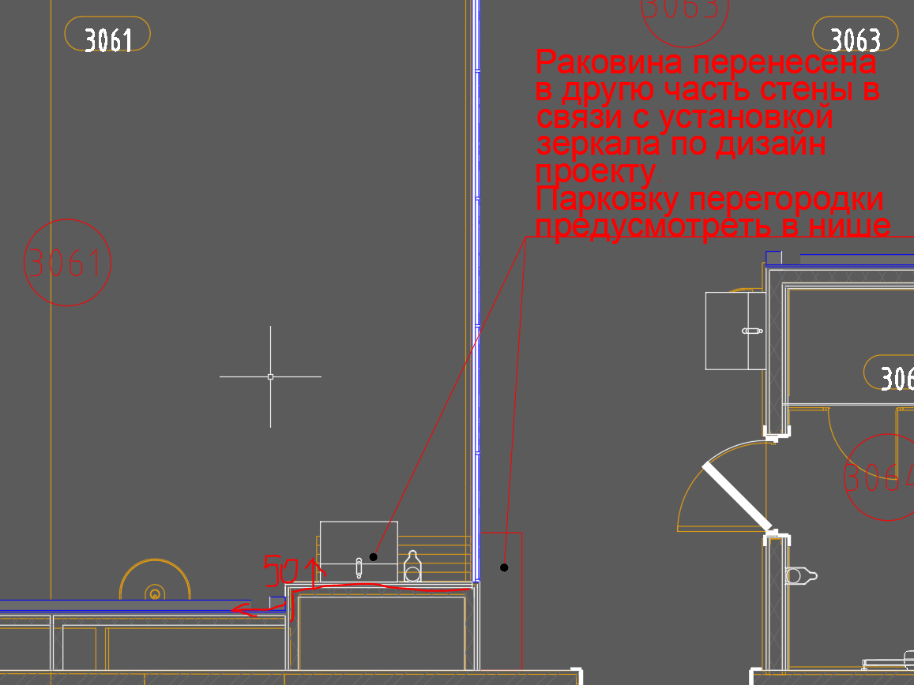

4-й этаж Блок Б_В
Пом. 4026а – подключение смещенного оборудования возможно с незначительным изменением количества используемых трубопроводов и фасонных частей к ним
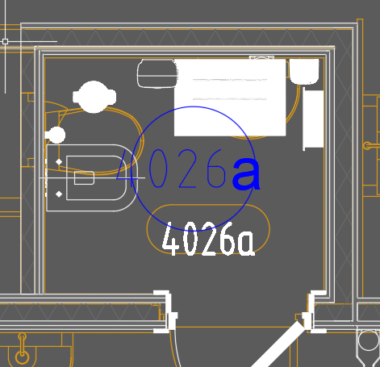

Пом. 4029, 4030, 4033а – подключение смещенного оборудования возможно с незначительным изменением количества используемых трубопроводов и фасонных частей к ним
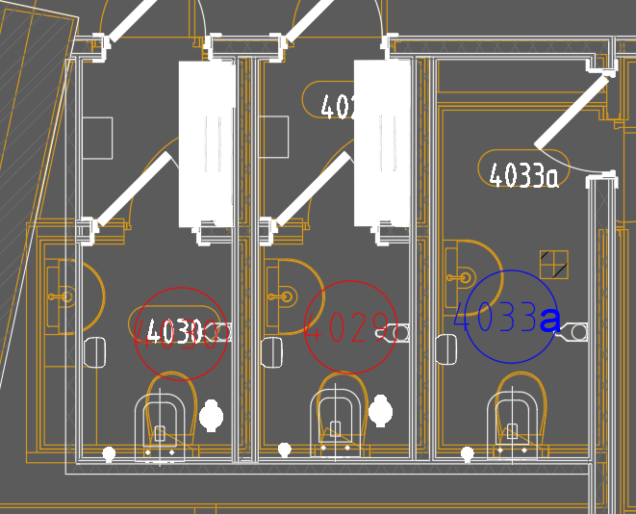
Пом. 4058 – подключение смещенного оборудования возможно с незначительным изменением количества используемых трубопроводов и фасонных частей к ним
